
Manual:
Java y MongoDB
Mario Sánchez Barroso
2º CFGS DAM
IES Profesor Juan Antonio Carrillo Salcedo
Índice
1. Preparación del Entorno 3
1.1 Despliegue de MongoDB con Docker 3
1.2 Configuración del Proyecto Maven 4
2. Componente de la Conexión 4
3. Pruebas de Funcionamiento (CRUD) 6
Resultados de Ejecución 7
4. Conclusiones 7
5. Bibliografía 7

Tecnologías Utilizadas:
Lenguaje de Programación: Java
Gestor de Dependencias: Maven
IDE: Eclipse
Driver: MongoDB Java Driver (Sync)

1. Preparación del Entorno

1.1 Despliegue de MongoDB con Docker
En este caso tengo instalado el contenedor Docker en el servidor Ubuntu de promox, podemos comprobarlo ya que en el Mongo Compass tenemos la conexión establecida
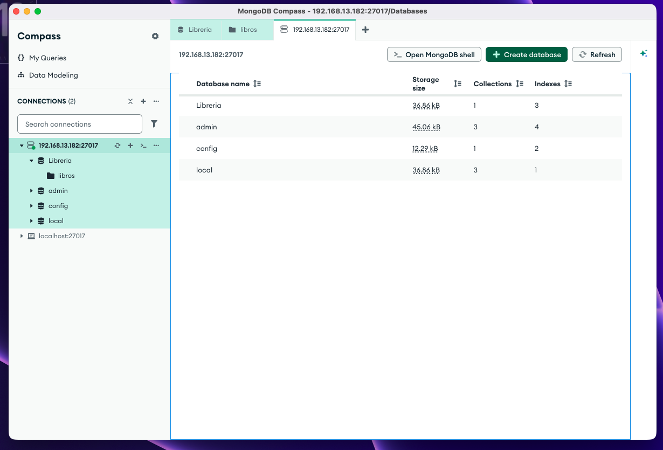
Puerto: 27017 (Puerto por defecto).
Usuario: root
Contraseña: ad1234

1.2 Configuración del Proyecto Maven

En Eclipse, crea un nuevo proyecto Maven. Abre el archivo pom.xml y añade la siguiente dependencia dentro de la etiqueta <dependencies>:

<dependency>
<groupId>org.mongodb</groupId>
<artifactId>mongodb-driver-sync</artifactId>
<version>5.0.0</version>
</dependency>
<dependency>
<groupId>ch.qos.logback</groupId>
<artifactId>logback-classic</artifactId>
<version>1.4.14</version>
</dependency>

2. Componente de la Conexión

Crearemos una clase llamada MongoConnection que encapsulará la lógica para conectarse a la base de datos.

Archivo: MongoConnection.java
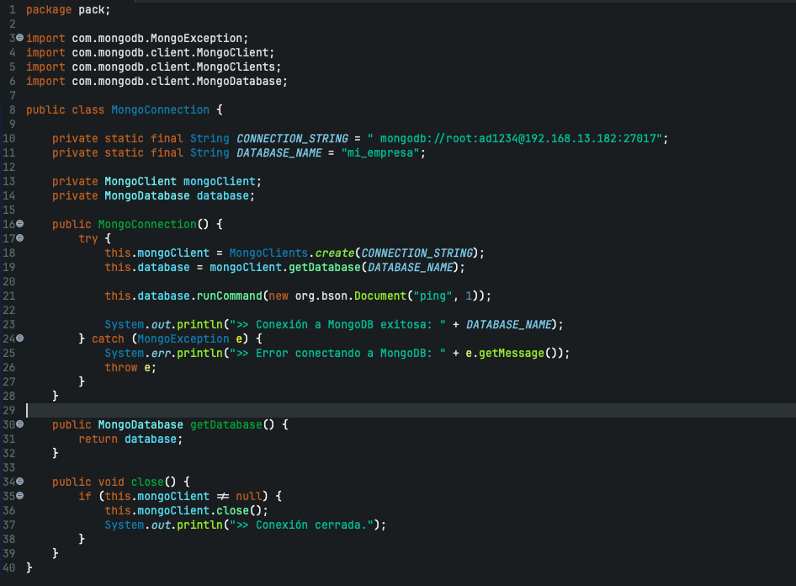

3. Pruebas de Funcionamiento (CRUD)
Realizaremos las operaciones básicas sobre una colección llamada empleados.
Archivo: MainTests.java
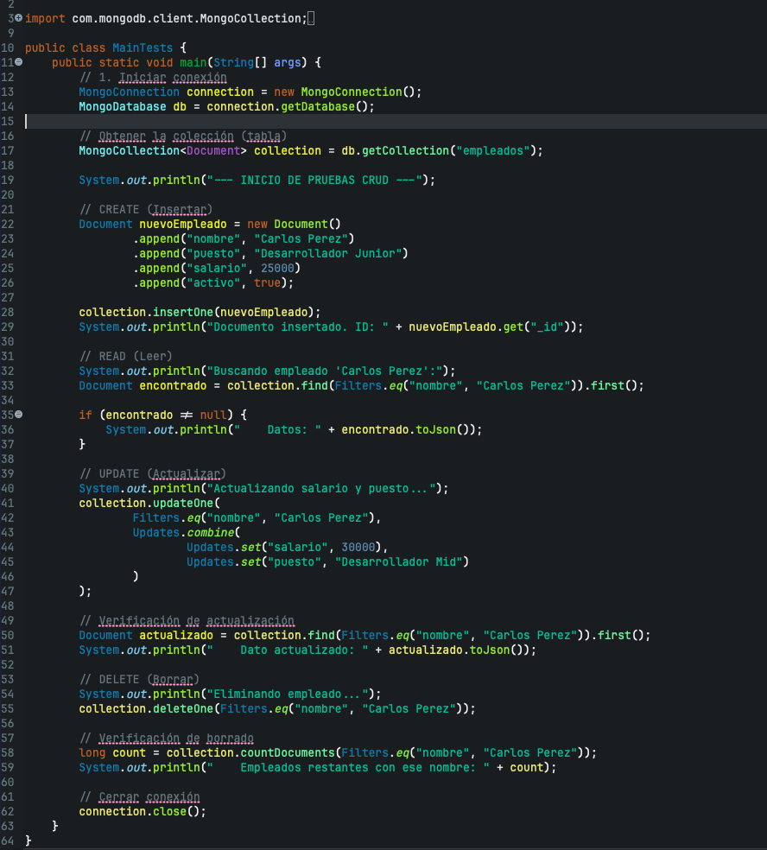

Resultados de Ejecución
Al ejecutar la clase MainTests, la consola mostrará la siguiente salida, evidenciando el éxito de las operaciones:
Consola de Salida:
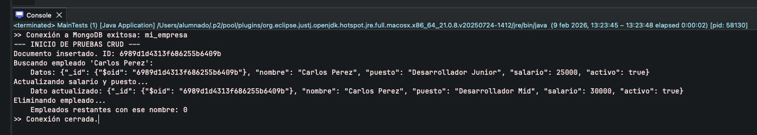

4. Conclusiones
La integración de Java con MongoDB mediante el driver oficial es un proceso directo y eficiente.

1. Flexibilidad: El uso de la clase `Document` permite manejar datos sin necesidad de definir esquemas rígidos (como tablas SQL) antes de programar.
2. Entorno Dockerizado: El uso de Docker facilita enormemente la preparación del entorno, eliminando problemas de configuración específicos del sistema operativo.
3. Manejo de Recursos: Es vital gestionar correctamente el cierre de conexiones (`connection.close()`) para evitar fugas de memoria en aplicaciones de larga duración.

5. Bibliografía

MongoDB Official Documentation:
https://www.mongodb.com/docs/drivers/java/sync/current/

Maven Repository:
https://mvnrepository.com/artifact/org.mongodb/mongodb-driver-sync

